ESTUDO DE CASO: APLICAÇÃO DE ENSINO HÍBRIDO PARA DIFUSÃO DE ABORDAGENS EMPREENDEDORAS

Diane Aparecida Reis; André Leme Fleury

RESUMO
O ensino híbrido (blended learning) é uma modalidade de ensino que busca integrar as vantagens do ensino presencial com as novas possibilidades viabilizadas com a adoção de tecnologias que auxiliam neste processo, de forma a garantir a evolução do processo educacional. Este artigo apresenta os resultados obtidos numa pesquisa que analisou os resultados obtidos pela aplicação de ensino híbrido, por uma agência universitária de inovação, numa disciplina de graduação, ministrada a 213 alunos, que buscou difundir abordagens focadas em promover o empreendedorismo (Design Thinking, Lean Startup e Business Model Canvas), utilizando de plataforma virtual para atividades e vídeo-aulas e de Ambiente Virtual de Aprendizagem (AVA) para gerenciamento de conteúdo e atividades. O método utilizado foi o estudo de caso da disciplina, com a aplicação de questionário, juntamente aos alunos, visando a avaliação da capacidade do ensino híbrido em auxiliar no estímulo ao empreendedorismo no Brasil, proposição confirmada com sucesso. Os resultados obtidos com a pesquisa evidenciam que os objetivos principais buscados pela disciplina foram atingidos.
Palavras-chave: Ensino híbrido; Ambiente virtual de aprendizagem; Vídeo-aula; Empreendedorismo.

ABSTRACT
CASE STUDY: APPLICATION OF BLENDED LEARNING FOR DIFFUSION OF ENTREPRENEURSHIP APPROACHES
Blended learning is a teaching modality, that search to integrate the advantages of face-to-face teaching with technologies that assist in the teaching process, and enable the evolution of education. Another subject that has attracted attention is entrepreneurship. Based on these ideas, this study search to analyze and disseminate the results obtained by the application of blended learning, by a university innovation agency, in a graduate class, ministered to 213 students, who searched to disseminate approaches focused in promoting entrepreneurship (Design Thinking, Lean Startup and Business Model Canvas), using a virtual platform for activities and video classes and the Learning Management System (LMS) for content and activity management. The method used was the case study of the class, with the application of a questionnaire, with the students, aiming to evaluate the ability of blended learning to assist in stimulating entrepreneurship in Brazil, a proposition confirmed with success.
Keywords: Blended learning; Learning Management System; Video classes; Entrepreneurship.

INTRODUÇÃO
O típico ambiente de ensino nas salas de aula é caracterizado pelas relações ativas entre aluno-professor e aluno-aluno, porém no ambiente de educação a distância as interações são limitadas pela separação física (SO; BRUSH, 2007). No entanto, tecnologias de comunicação modernas buscam cada vez mais ofertar ferramentas que minimizem os problemas oriundos da distância e, neste contexto, ganha importância o ensino híbrido (blended learning), que tem por objetivo maximizar as vantagens do ensino presencial e das múltiplas tecnologias existentes para entrega de maior valor ao aluno, combinando métodos tradicionais de ensino com tecnologias síncronas e assíncronas (SO; BRUSH, 2007).
Como o encontro “face a face” ainda não pode ser substituído perfeitamente, as tecnologias interativas são capazes apenas de minimizar, mesmo que substancialmente, os impactos da distância durante o processo de ensino. Com este objetivo, o ensino a distância passou a buscar tecnologias para potencializar a aproximação, fomentando o surgimento e a evolução de ferramentas de comunicação, de autoria e também de aprendizagem (TORI, 2010). Dentre as ferramentas existentes, este estudo abordou o uso de Ambiente Virtual de Aprendizagem (AVA) para o gerenciamento de conteúdos de aulas e entregas de atividades de alunos e de plataforma virtual para disponibilização de vídeo-aulas e de atividades, de forma a complementar as dinâmicas realizadas presencialmente em sala de aula, sendo estas ferramentas reconhecidamente eficazes para a resolução de alguns problemas, tais como a flexibilidade de horário (VILELA; VILELA; LIMA, 2016).
Atualmente o ensino do empreendedorismo vem ganhando cada vez mais atenção na academia, graças à sua capacidade de gerar um número significativo de novos negócios (NIRWAN; DHEWANTO, 2015). Isto ocorre pois as organizações estão cada vez mais repensando os caminhos para a geração de ideias e como levá-las ao mercado. No passado o departamento de Pesquisa & Desenvolvimento era uma formidável barreira de entrada aos novos competidores do mercado, mas essa realidade mudou e recém-chegados ao mercado tem alcançado novas ideias, e desempenhando processos diversos (CHESBROUGH, 2003).
O empreendedorismo é promovido no Brasil por agências de inovação, entre outras instituições. Nesta pesquisa foram analisadas as iniciativas de ensino desempenhadas por uma agência universitária de inovação, que busca impactar positivamente na melhoria do país por meio da difusão do conhecimento e do fomento ao empreendedorismo. Este artigo apresenta os resultados obtidos com essa pesquisa, incluindo a apresentação dos conceitos relevantes e da metodologia utilizada. A seguir o caso é apresentado em detalhes, bem como os resultados obtidos e principais conclusões obtidas com a avaliação da disciplina, que se caracterizou pela aplicação de ensino híbrido. As conclusões obtidas permitem verificar como o ensino híbrido foi capaz de auxiliar no estímulo ao empreendedorismo, contribuindo com o sistema de educação brasileiro para a difusão de novas formas de aprendizagem.

REVISÃO DE LITERATURA

Para identificação das lacunas de conhecimento relacionadas com esta pesquisa cabe primeiramente o detalhamento dos conceitos relacionados com ensino híbrido, ferramentas de Ambientes Virtuais de Aprendizagem (AVAs) e de vídeo-aulas, tecnologias utilizadas para difundir o conhecimento sobre abordagens empreendedoras apresentadas na iniciativa educacional analisada e que incluem Design Thinking, Lean Startup e Business Model Canvas.
Ensino híbrido
De acordo com Tori (2010) não é adequado que um curso seja inteiramente focado em uma única abordagem de ensino, é mais conveniente que o curso seja composto por uma mescla harmoniosa de diversos métodos e técnicas. Surge então o ensino híbrido, prática cada vez mais popular, em que ocorre o emprego de técnicas de ensino presenciais e virtuais, apoiadas pelo uso de tecnologias interativas, para que seja possível usufruir dos pontos fortes de cada abordagem e, ao mesmo tempo, minimizar seus pontos fracos, despertando interesse crescente entre educadores e pesquisadores (TORI, 2010). Neste contexto o ensino híbrido deve ser a forma predominante de ensino, sendo definido como uma tendência de combinação entre atividades desenvolvidas a distância, costumeiramente on-line, e atividades desempenhadas face a face, detendo grande potencial para melhorar a eficiência e qualidade da aprendizagem (TORI, 2009).
Graham (2005) afirma que o termo ensino híbrido tem sido utilizado de forma crescente tanto no ambiente acadêmico como no ambiente organizacional. Ainda segundo o autor, quando questiona-se qual a definição do conceito de ensino híbrido, é possível identificar uma variedade de respostas, porém é possível agrupá-las em três temas principais: combinação de modalidades de instrução, combinação de métodos de instrução e combinação de instrução on-line e face a face. Para Graham (2005), os dois primeiros definem o ensino híbrido de forma tão ampla que acabam por envolver todos os sistemas de ensino, não expondo a essência do ensino híbrido e motivo de tanta empolgação ao seu uso; ainda segundo o autor, apenas a terceira definição realmente reflete a emergência histórica do sistema de ensino híbrido e torna-se então a definição adequada. Assim, tem-se no ensino híbrido a combinação de dois modelos de ensino e aprendizagem historicamente distintos, o tradicional sistema de ensino presencial e os sistemas de ensino que utilizam tecnologias baseadas em computador (GRAHAM, 2005).
A combinação do “on-line” com sala de aula presencial pode ser muito rica e beneficiar a aprendizagem dos alunos (VALENTE, 2014). Ainda segundo o autor, até o final dos anos 80 a Educação a Distância (EAD) era baseada em material impresso, ocorrendo a preparação e envio de material aos alunos, aos quais caberia utilizar do material conforme a sua disponibilidade de tempo e local, marcando de forma clara a separação espacial e temporal entre os professores e os alunos. Mas as Tecnologias Digitais de Informação e Comunicação (TDIC) conseguiram alterar diversos aspectos da EAD e, atualmente no Brasil, utiliza-se o termo EAD para caracterizar o ensino a distância que utiliza TDICs, principalmente amparadas com a utilização de Ambientes Virtuais de Aprendizagem (AVA) (VALENTE, 2014).
De acordo com Tori (2009), na modalidade presencial pode-se utilizar linguagens diversas e na educação virtual pode-se utilizar todas simultaneamente; logo, uma das ferramentas que pode ser empregada no uso do ensino híbrido são os AVAs, geralmente responsáveis pelo gerenciamento de conteúdos de aulas e controle das atividades entregues pelos alunos, como ocorreu no caso estudado nesta pesquisa.
Ambientes virtuais de aprendizagem
Para Tori (2010), Ambiente Virtual de Aprendizagem (AVA) é uma das denominações para sistemas de gerenciamento de conteúdo e aprendizagem, costumeiramente baseados na web, destinados a atividades de aprendizagem virtual e ao gerenciamento eletrônico de cursos. O seu uso pode ocorrer em cursos a distância, como apoio às atividades presenciais ou ainda em cursos híbridos. Existem diversos AVAs, com diferentes custos, forma de licenciamento, funcionalidades e abordagens (TORI, 2010).
Segundo Franco, Cordeiro e Castillo (2003), foi em meados dos anos 90 que surgiram os primeiros projetos de construção de AVAs destinados à educação, fruto de duas grandes mudanças na internet: o surgimento do primeiro navegador para a web e o fato de a internet deixar de ser apenas uma rede acadêmica e passar a incorporar atividades organizacionais. Neste contexto surgiram duas categorias de AVAs com foco na educação, a primeira desenvolvida em software livre (FRANCO, CORDEIRO e CASTILHO, 2003) e distribuída livremente na internet como um sistema aberto, e a segunda desenvolvida e distribuída em plataforma proprietária, na qual uma empresa constrói, desenvolve e controla a venda.
Nesta pesquisa o curso analisado foi desenvolvido na plataforma Moodle (Modular Object-Oriented Dynamic Learning Environment), sistema selecionado pela agência universitária de inovação. O Moodle consiste numa plataforma de código aberto e gratuita, reconhecido por sua flexibilidade, facilidade de instalação, expansão e adaptação, tendo sido desenvolvido por Martin Dougiamas como parte de sua tese de doutorado (TORI, 2010). Para sua utilização basta que o aluno tenha acesso a um navegador de internet. O Moodle apresenta recursos similares aos demais AVAs, ou seja, inclui repositórios de conteúdo, fórum e correio eletrônico, entre outros (TORI, 2010).
Tendo definido ensino híbrido e AVA torna-se relevante definir outro ferramental utilizado no desenvolvimento da disciplina estudada, as vídeo-aulas.
Vídeo-Aulas
Segundo Moran (2009), no Brasil existem basicamente dois grandes modelos de EAD. No primeiro modelo o professor exerce o papel tradicional, por meio do qual manifesta-se para os alunos ao vivo (tele-aula) ou em aula gravada (vídeo-aula), contando com atividades presenciais e virtuais. No segundo modelo o professor comunica-se com os alunos por meio de materiais impressos e digitais, contando com tutores presenciais em polos ou que atuam em meios virtuais e, neste caso, apenas eventualmente algum vídeo é utilizado. Na pesquisa foi abordado o primeiro modelo de EAD, pois o caso estudado consiste numa disciplina que foi ministrada de forma semipresencial, mesclando aulas presenciais e vídeo-aulas.
As vídeo-aulas são marcadas por produção em estúdio, possibilitando que as aulas possam utilizar recursos de apoio como animações, vídeos, entrevistas e jogos (MORAN, 2009). Sua visualização pode ocorrer individualmente pelos alunos em locais diversos ou pelo grupo de alunos em salas de aula (MORAN, 2009).
Com a prática do ensino híbrido definida assim como o detalhamento das ferramentas AVA e vídeo-aula, passa-se para a apresentação das abordagens que são utilizadas pela agência universitária de inovação para promover e disseminar o empreendedorismo, incluindo Design Thinking, Lean Startups e Business Model Canvas, assuntos abordados nas aulas da disciplina.

Design Thinking
O Design Thinking é definido por Brown (2008) como uma abordagem para inovação centrada nos seres humanos e que busca criar produtos, serviços, processos e estratégias de alto valor. O designer (profissional da área de Design) utiliza do Design Thinking para observação detalhada do mundo na procura de problemas interessantes para resolução, buscando elaborar soluções criativas e construindo protótipos (com a finalidade de realizar testes perante os clientes potenciais e coletar suas opiniões) para finalmente propor inovações ao mercado.
Segundo Brown (2008), no processo de desenvolvimento do Design Thinking devem ser realizados vários ciclos, buscando o refinamento das soluções. Observa-se então que não se trata de um processo linear, de passos a serem seguidos (BROWN, 2008). O Design Thinking é composto por três fases principais (ARANHA; SANTO, 2016):
- Inspiração - detalhamento das circunstâncias motivadoras da busca por soluções.
- Ideação - desenvolvimento e prototipagem de ideias que possam ser soluções.
- Implementação - a apresentação das soluções ao mercado.
Uma vez contando com as ideias que surgiram com a aplicação do Design Thinking cabe o seu desenvolvimento com a utilização da Lean Startup.

Lean Startup
Uma startup é uma organização que busca o estabelecimento de um modelo de negócios replicável e escalável (BLANK; DORF, 2012), baseado em novos produtos e serviços, desenvolvidos em condições de extrema incerteza (RIES, 2011). Vale mencionar que, segundo Arruda et al. (2013), 25% das startups são descontinuadas com menos de 1 ano, 50% com menos de 4 anos e 75% com menos de 13 anos. Neste contexto, a abordagem da Lean Startup busca tornar mais seguro o processo de iniciar um empreendimento. A sua essência é procurar por um modelo de negócios efetivo a partir do estabelecimento de hipóteses, que vão sendo testadas juntamente aos consumidores potenciais. Isso porque apenas planejar o negócio, sem consulta aos consumidores potenciais, ação típica do empreendedorismo tradicional, traz alta probabilidade de fracasso nas vendas, uma vez que apenas vezes verifica-se a aceitação dos consumidores no início do negócio, algo extremamente relevante (BLANK, 2012).
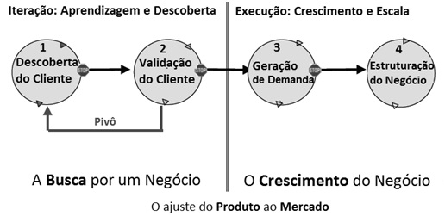
Para Blank e Dorf (2012), o início do desenvolvimento de uma startup inclui principalmente o desenvolvimento dos seus primeiros serviços, produtos e relacionamentos comerciais. Esta evolução inclui quatro fases principais: descoberta do
Figura 1: Fases de desenvolvimento de startups
Fonte: Adaptado de Blank e Dorf, 2012.
cliente, validação do cliente, geração de demanda e estruturação do negócio (ver Figura 1).
Segundo Ries (2011), a base para a realização das experiências relacionadas ao novo empreendimento é o modelo de Aprendizagem Validada, apresentado na Figura 2. Ainda segundo o autor, o processo de desenvolvimento de uma startup é cíclico, onde são estabelecidas premissas, também conhecidas como hipóteses, cabendo a sua verificação para serem consideradas como falsas ou verdadeiras, sendo esta então a forma do empreendedor avaliar a inovação e a qualidade de sua ideia de empreendimento. Quando as premissas não se confirmam, são consideradas como falsas e cabe ao empreendedor buscar por um novo caminho, assim como estabelecer novas hipóteses. Quando as premissas são consideradas como verdadeiras, o empreendedor deve seguir para o próximo ciclo e dar continuidade à ideia do empreendimento (RIES, 2011).
Com as ideias que surgiram com o emprego do Design Thinking desenvolvidas e testadas com o auxilio do Lean Startup passa-se para a construção do seu desenho detalhado e para isto faz-se uso do Business Model Canvas.

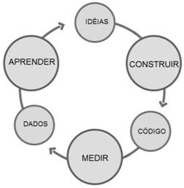
Figura 2: Processo de Aprendizagem Validada
Fonte: Adaptado de Ries, 2011.

Business Model Canvas
Segundo Osterwalder e Pigneur (2010), o Business Model Canvas compartilha uma linguagem que permite descrever visualmente o modelo de negócios, descrevendo como uma organização cria, entrega e captura valor.
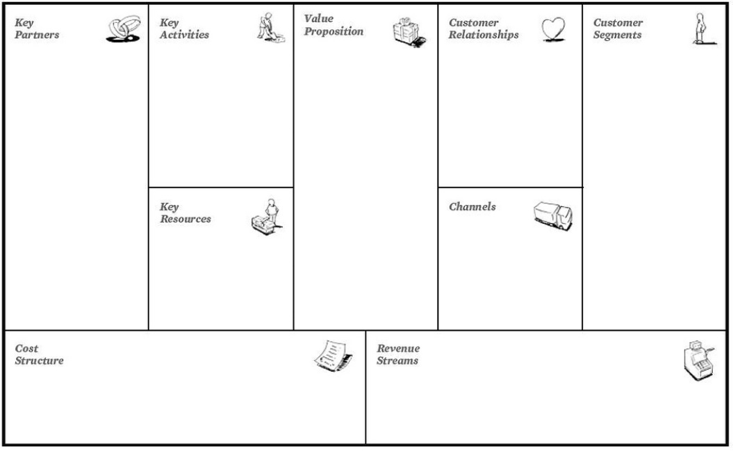
Figura 3: Business Model Canvas
Fonte: Osterwalder e Pigneur, 2010, pg. 44.
Para os autores a lógica sobre como uma organização pretende criar valor pode ser representada por nove blocos, ilustrados pela Figura 3, já que o modelo de negócios funciona como um blueprint da estratégia a ser implementada contando com as estruturas, processos e sistemas organizacionais.
Logo, a disciplina que será analisada na próxima seção aplica o ensino híbrido, utiliza o ferramental de AVA e de vídeo-aulas por meio de plataforma virtual e difunde o conhecimento sobre empreendedorismo a partir de ideias geradas pelo Design Thinking, trabalhadas e validadas com o Lean Startup e desenhadas com a utilização do Business Model Canvas.

METODOLOGIA
Na pesquisa foi realizado um estudo de caso sobre uma disciplina de graduação, promovida por uma agência universitária de inovação, de caráter semipresencial, que utiliza como ferramental uma plataforma virtual e um AVA. Desta maneira, busca-se

identificar e analisar os resultados obtidos com o desenvolvimento das etapas propostas pela disciplina, ministrada em dois campus no estado de São Paulo, no primeiro semestre de 2016.
Estudos de caso são pesquisas estratégicas que focam no entendimento da dinâmica do presente utilizando de uma configuração única, que combinam métodos de coleta de dados que podem incluir questionários, observações, entrevistas ou artigos, obtendo-se evidências que podem ser quantitativas, qualitativas ou mesmo ambas (EISENHARDT, 1989). Permite o entendimento do mundo real, envolvendo dados que podem ser primários (entrevistas e observações diretas) ou secundários (documentos e gravações), geralmente contando com dados históricos para o entendimento de um evento, com o pesquisador detendo pouca ou nenhuma capacidade de manipulação do evento (MCCUTCHEON; MEREDITH, 1993).
Segundo Voss (2002), os estudos de caso podem ser desenvolvidos com o uso de entrevistas, encontros em formato de reunião, conversas informais, observações pessoais, eventos, revisão de arquivos, coleta de informações ou mesmo desenvolvimento de survey. Na pesquisa o estudo de caso foi desenvolvido por meio de pesquisa, aplicada juntamente aos alunos, contando com o envio de um questionário composto por 17 questões fechadas e 10 questões abertas, desenvolvido utilizando da ferramenta Google Drive, pela familiaridade dos pesquisadores com o ferramental, além de seu fácil uso e acesso.

CASO ESTUDADO
Uma das promotoras do empreendedorismo no Brasil é a agência universitária de inovação abordada neste estudo, destinada a promover a inovação por meio do conhecimento acadêmico numa busca pela melhoria do país. No âmbito empreendedor a agência universitária de inovação estudada oferece apoio e fomenta parcerias entre docentes, alunos e funcionários da universidade e também do setor empresarial. No contexto em que se insere a disciplina de graduação analisada almeja-se viabilizar ao aluno empreendedor a experimentação do ciclo inicial do estabelecimento de uma startup. O referido ciclo possui duplo foco, o primeiro que aborda a descoberta e a aprendizagem relacionadas aos possíveis clientes do novo empreendimento e o segundo com foco na elaboração dos Produtos Mínimo Viáveis, primeiras versões dos serviços ou produtos que devem ser avaliados pelos consumidores potenciais, permitindo aos empreendedores as tomadas de decisões relacionadas ao seu projeto de empreendimento (BLANK, 2012).
A disciplina, de caráter semipresencial foi ministrada para 213 alunos distribuídos em dois campus no estado de São Paulo no primeiro semestre de 2016. Cinco encontros presenciais foram realizados, nos quais professores e palestrantes expuseram conteúdos e os alunos desenvolveram os seus projetos. A plataforma virtual complementou o aprendizado por meio de vídeo-aulas sobre criação de negócios e atividades, sendo a mais completa plataforma educacional focada em empreendedorismo do Brasil. Outra ferramenta de grande contribuição foi o AVA que proporcionou o gerenciamento do conteúdo das aulas e entrega de atividades dos alunos. Cabe mencionar que a disciplina abordou em seu conteúdo o uso de abordagens empreendedoras (Design Thinking, Lean Startup e Business Model Canvas).

RESULTADOS
Ao término do primeiro semestre de 2016 uma avaliação da disciplina de graduação, via questionário eletrônico, não obrigatória, foi enviada a todos os alunos. Os resultados da avaliação são detalhados nesta seção. Verifica-se participação de 72 respondentes do total de 213 alunos, garantindo taxa de retorno de 34%.
Numa tentativa de captar a opinião dos alunos quanto ao uso de abordagem híbrida foram realizados alguns questionamentos, como quanto ao desejo por mais encontros face a face, resultando em resposta afirmativa de 48,6% dos alunos. Também foi solicitado aos alunos que avaliassem a plataforma virtual; as opiniões dos alunos em relação à esta questão, são apresentadas no Gráfico 1.
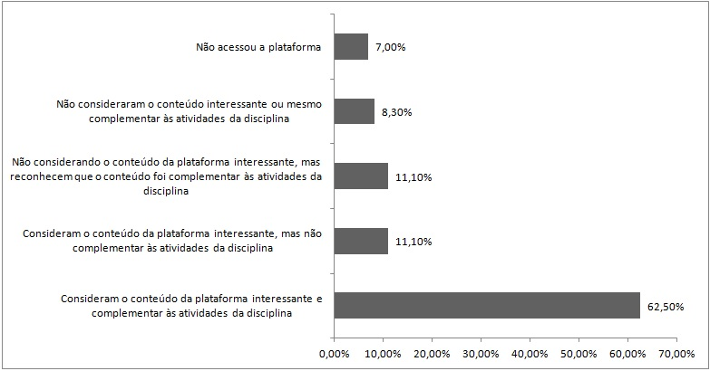
Nos comentários dos alunos destaca-se o fato de que sentiram falta de metas parciais que devessem ser alcançadas ao longo da disciplina. Foi levantada como positiva a questão da disciplina proporcionar autonomia ao aluno por meio do uso de vídeo-aulas e não face a face no curso inteiro, deixando a critério do aluno a escolha do momento de assistir a aula e desenvolver os exercícios contidos na plataforma virtual. Nos comentários dos alunos foram muitos as pessoas desconhecidas e assim sofrerem com o receio de compartilharem algumas ideias inovadoras de negócios. Os respondentes ainda atribuíram notas aos encontros presenciais (Tabela 1).
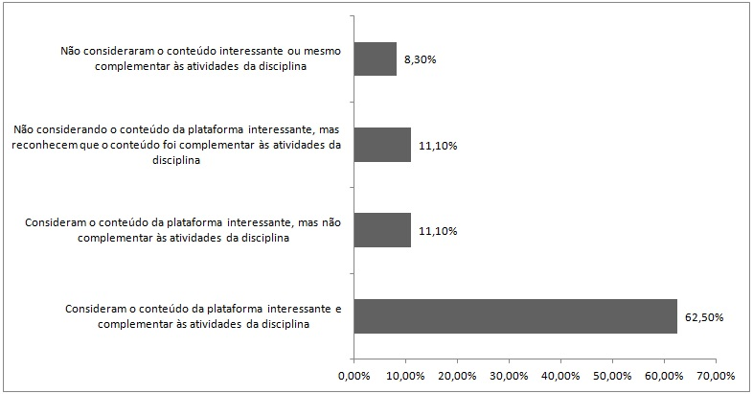
Gráfico 1: Avaliação da plataforma virtual
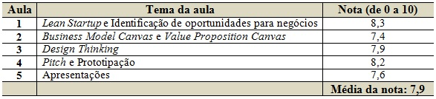
Fonte: Elaborado pela autora
Tabela 1: Avaliação dos encontros presenciais
Fonte: Elaborado pela autora
Finalizando a apresentação dos resultados, 93,1% dos respondentes recomendariam a disciplina, cerca de metade dos alunos (54,2%) possuem interesse em dar continuidade ao projeto de empreendedorismo desenvolvido na disciplina, e 77,8% estão mais dispostos a empreender após cursar a disciplina. De forma geral a disciplina recebeu nota 7 por 44,4% dos alunos, 6 por 30,6% e 10 por 13,9%, as demais notas foram muito pulverizadas.
Os respondentes também destacaram os pontos positivos e os pontos negativos da disciplina. Como pontos positivos foram levantados a excelente exposição de conceitos, com destaque para as palestras sobre Pitch e sobre motivação para empreender; como pontos negativos foram mencionados a desorganização do AVA e a má administração do tempo da aula face a face, que segundo os alunos poderia ter

priorizado e aprofundado mais em conceitos como Business Model Canvas e Design Thinking, considerados de difícil de assimilação pelos respondentes.

CONSIDERAÇÕES FINAIS
Essa pesquisa apresenta os resultados obtidos por uma disciplina de graduação, ofertada por uma agência universitária de inovação, de estrutura semipresencial e contando com o uso de ensino híbrido, uma vez que consiste na mescla entre atividades face a face, com encontros presenciais, e atividades a distância, com o uso da plataforma virtual, ofertando vídeo-aulas e atividades complementares, além do emprego de AVA para o gerenciamento das entregas dos alunos e conteúdos de aula.
Considerando o objetivo principal da disciplina, disseminar o empreendedorismo entre os alunos, ficou evidente que os projetos apresentados se mostraram extremamente interessantes e viáveis, além de motivarem os alunos para evoluir e dar continuidade às suas ideias (54,2%) e se sentirem mais dispostos em empreender após o curso (77,8%), podendo-se concluir que foi possível alcançar este objetivo de difusão do empreendedorismo por meio da disciplina.
No que tange a avaliação da disciplina em relação aos seus aspectos não presenciais ocorre que cerca de metade dos alunos (48,6%) sentiram falta de mais encontros presenciais, principalmente em função da dificuldade de entendimento de algumas abordagens propostas, como Business Model Canvas e Design Thinking, abordagens ainda novas e carentes de literatura acadêmica de relevância, para as quais não bastaram as aulas presenciais e as vídeo-aulas da plataforma virtual. Assim, é possível observar que para assuntos ainda novos e para os quais a literatura ainda não esta consolidada é recomendado boa explanação face a face, sendo assuntos que podem levar a necessidade de mais encontros. Vale ainda mencionar que o apoio com as vídeo-aulas e atividades da plataforma virtual foram considerados como interessantes por mais da metade dos alunos (62,5%). Como dificuldade pelo caráter de ensino híbrido da disciplina tornou-se evidente a questão do entrosamento do grupo, já que muitos alunos levantaram a dificuldade de trabalharem com pessoas desconhecidas a distância, assunto que poderá ser melhor explorado em estudos futuros. Mas vale mencionar que atualmente já existem vários recursos tecnológicos gratuitos, que podem auxiliar na comunicação e na aproximação dos alunos, como o uso de vídeo conferências, redes sociais e serviços de mensagens instantâneas. Desta maneira pode-se concluir que a disciplina conseguiu atingir seus objetivos, utilizando o ensino híbrido com sucesso, uma vez que 93,1% dos alunos respondentes recomendariam a disciplina.
Para estudos futuros pretende-se testar novamente o uso do ensino híbrido, com os mesmos assuntos abordados, porém em outras turmas de alunos. O estudo também pode ser ampliado quanto aos participantes, contando com entrevistas que investiguem a percepção de sucesso do curso para os produtores, os designers do curso, os monitores da disciplina, entre outros.

REFERÊNCIAS
ARANHA, E. A.; SANTOS, P. H. Design Thinking e Habilidades Empreendedoras na Formação dos Engenheiros de Produção. XXXVI Encontro Nacional de Engenharia de Produção - ENEGEP. out. 2016.
ARRUDA, C.; NOGUEIRA, V.; COZZI, A.; COSTA, V. Causas da Mortalidade de Startups Brasileira. Fundação Dom Cabral, 2013.
AUSPIN, Agência USP de Inovação. Histórico sobre a Agência. Disponível em: http://inovacao.usp.br/sobre-a-agencia/historico/. Acesso em: 07 de fevereiro de 2017.
BLANK, S. The Startup Owner's Manual: The Step-By-Step Guide for Building a Great Company. Hardcover, 2012.
BLANK, Steve; DORF, Bob. The Startup Owner’s Manual. K & S Ranch, 2012.
BROWN, T. Design Thinking. Harvard Business Review, jun. 2008.
CHESBROUGH, H. W. The Era of Open Innovation. Springer: MIT Sloan Management Review, v. 44, n. 3, 2003.
EISENHARDT, K. M. Building Theories From Case Study Research. Stanford University, Academy of Management Preview, v. 14, n. 4, p. 532-550, 1989.
FRANCO, M. A.; CORDEIRO, L. M.; CARTILLO, R. A. F. O Ambiente Virtual de Aprendizagem e sua Incorporação na Unicamp. Educação e Pesquisa, São Paulo, v. 29, n. 2, p. 341-353, jul./dez. 2003.
GRAHAM, C. R. Blended Learning Systems: Definition, Current Trends, and Future Directions. In: BONK, C. J.; GRAHAM, C. R. (Eds.), Handbook of Blended Learning: Global Perspectives, Local Designs. São Francisco: Pfeiffer Publishing, 2005.
MCCUTCHEON, D. M.; MEREDITH, J. R. Conducting Case Study Research in Operations Management. Journal of Operations Management, v. 11, p. 239-256, 1993.
MORAN, J. M. Aperfeiçoando os Modelos de EAD Existentes na Formação de Professores. Educação, Porto Alegre, v. 32, n. 3, p. 286-290, set./dez. 2009.
NIRWAN, M. D.; DHEWANTO, W. Barriers in Implementing the Lean Startup Methodology in Indonesia - Case Study of B2B Startup. The 6th Indonesia International Conference on Innovation, Entrepreneurship and Small Business, p. 23-30, ago. 2015.
SO, H. J.; BRUSH, T. A. Student perceptions of collaborative learning, social presence and satisfaction in a blended learning environment: Relationships and critical factors. Computers & Education, v. 51, pg. 318-336, 2008.

RIES, E. The Lean Startup: How Today´s Entrepreneurs use Continuous Innovation to Create Radically Successful Businesses. Crown Business, 2011.
OSTERWALDER, A.; PIGNEUR, Y. Business Model Generation. Wiley, 2010.
TORI, R. Educação sem Distância: As Tecnologias Interativas na Redução de Distâncias em Ensino e Aprendizagem. Editora Senac, 2010.
TORI, R. Cursos Híbridos ou Blended Learning. In: LITTO, F. M.; FORMIGA M. (Orgs.), Educação a distância: o estado da arte. São Paulo: Pearson, p. 121-128, 2009.
VALENTE, J. A. Blended Learning e as Mudanças no Ensino Superior: a Proposta da Sala de Aula Invertida. Educar em Revista, Curitiba, Edição especial, n. 4, p. 79-97, 2014.
VILELA, A. L. M.; VILELA, G. L. S.; LIMA, E. O. Ensino a Distância para Cursos Presenciais de Engenharia: O Caso da Escola Politécnica de Pernambuco. Revista de Ensino de Engenharia, v. 35, n. 1, pg. 45-56, 2016.
VOSS, C.; TSIKRIKTSIS, N; FROHLICK, M. Case Research in Operations Management. International Journal of Operations & Production Management, v. 22, n. 2, pg. 195-219, 2002.

DADOS DOS AUTORES


Diane Aparecida dos Reis Silva Farina graduada em Administração pela Universidade Presbiteriana Mackenzie, especialista em Administração de Serviços pela Fundação Vanzolini, mestre em Engenharia de Produção pela Universidade de São Paulo e doutoranda em Engenharia de Produção pela Universidade de São Paulo. Experiência nas áreas de Planejamento Financeiro, Logística e Atendimento ao Consumidor, em organizações como: NEC do Brasil, Banco Santander, C&A Modas e B2W Digital. Desenvolve pesquisa nas áreas de empreendedorismo, design thinking, lean startup e business model canvas.


André Leme Fleury graduado em Engenharia Mecânica de Produção pela Universidade de São Paulo (1995), mestre em Engenharia de Produção pela Universidade Federal de Santa Catarina (2000) e doutor em Engenharia de Produção pela Universidade de São Paulo (2007), com período sanduíche na Universidade de Cambridge (2004-2005). Professor doutor da Universidade de São Paulo, atuando nos cursos de Engenharia de Produção (Poli) e Design (FAU). Desenvolve pesquisas nas áreas de desenvolvimento de produtos, serviços e empreendimentos e gestão de tecnologias nos temas de technology roadmapping, design thinking, lean startup e serviços tecnológicos.

